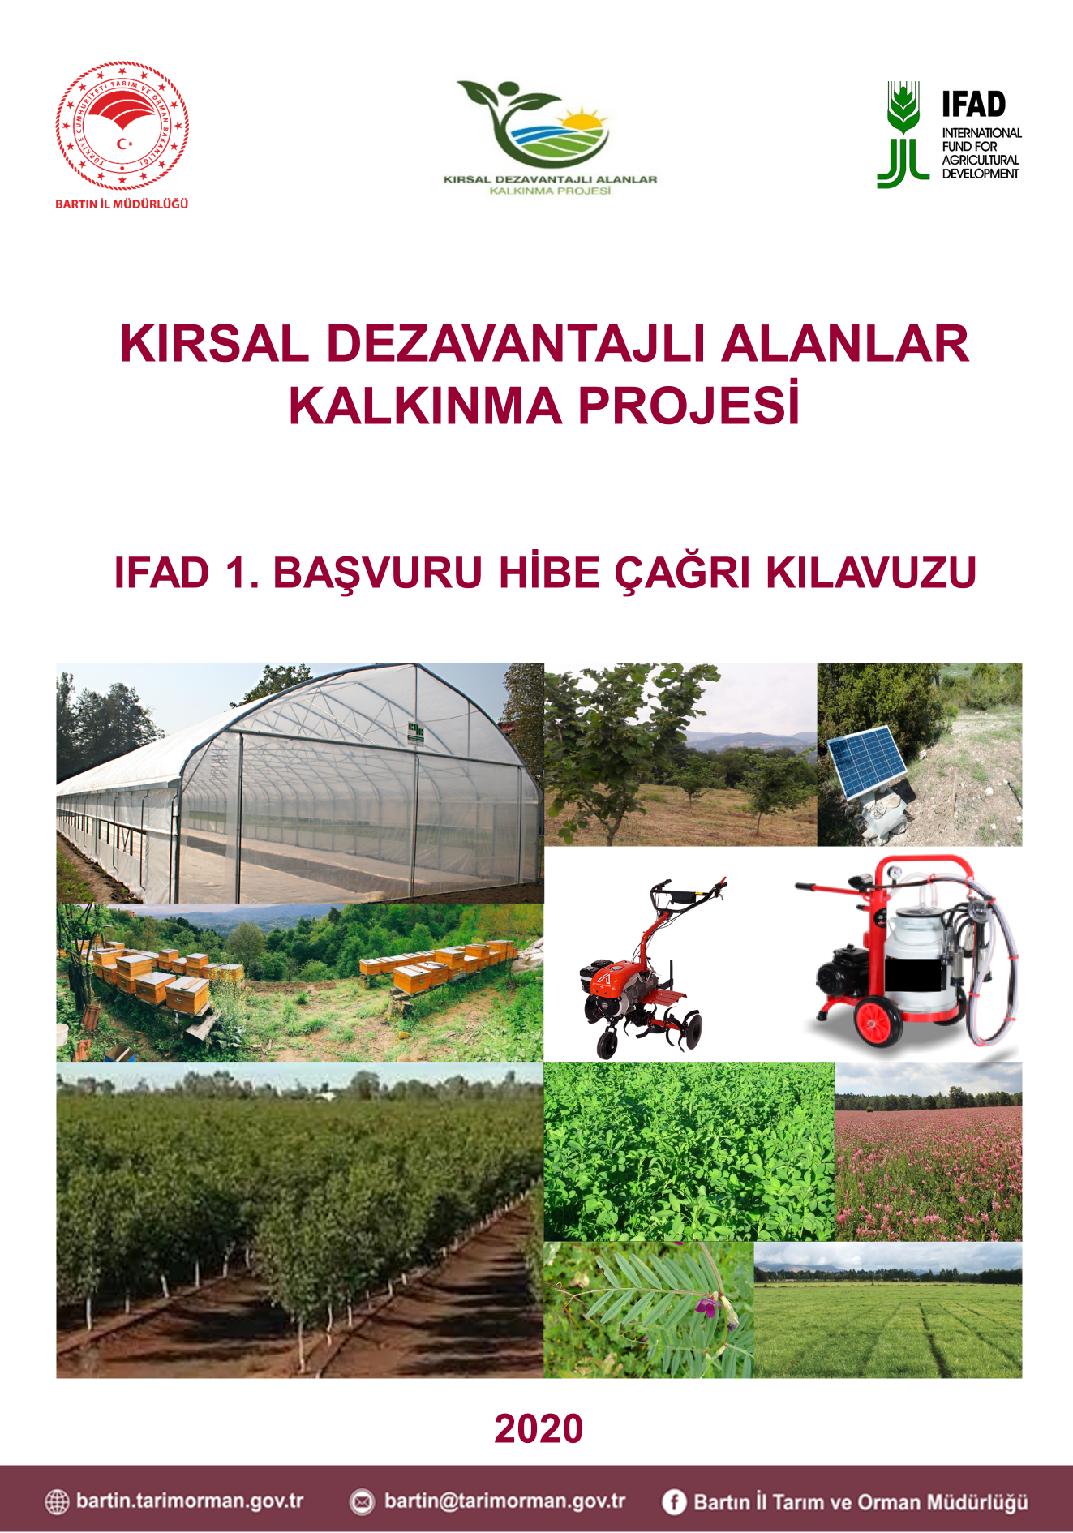

2020 YILI 1. HİBE PROGRAMI

KEK ÜRETİM MERKEZİ VE ARI ÜRÜNLERİ PAZARLAMA ALTYAPISININ GELİŞTİRİLMESİ
HİBE ÇAĞRISI

BARTIN
Temmuz 2020

Bartın Arı Yetiştiricileri Birliği Kek Üretim Merkezi ve Arı Ürünleri Pazarlama Altyapısının Geliştirilmesi Hibe Çağrısı Kılavuzu

Hibe İlan Tarihi : 04 Ağustos 2020
Başvuru Başlangıç Tarihi : 04 Ağustos 2020
Başvuru Bitiş Tarihi : 14 Ağustos 2020
Başvuru Yeri : Bartın İl Tarım ve Orman Müdürlüğü

Giriş
Bu hibe çağrısı ile Kırsal Dezavantajlı Alanlar Kalkınma Projesi kapsamında 5 adet arı ürünleri satış reyonu, invert şurup kazan sistemi ve ekipmanı ile konveyörlü poşet kapatma makinası alımı hedeflenmiştir.
Başvurusu sonucunda desteklemeye hak kazanan birliğe % 75 oranında hibe ödemesi yapılacaktır.
Bu hibe çağrısı kılavuzunun amacı, verilecek hibenin niteliği, başvuru sahiplerinde aranacak özellikler, hibe kullanımının şartları ve uygulama süreçleri hakkında başvuru sahiplerine, yüklenicilere ve uygulamada görevli kişilere temel bilgiler vermektir. Süreçler, görev ve sorumluluklar, haklar ve bunlara dair tanımlamalar, başvuru sahipleri tarafından anlaşılması için olabildiğince kısa ve basit anlatılmıştır. Bu nedenle doğabilecek yanlış anlamalar ve hatalı işlemlerden kaçınmak ve daha detaylı bilgi almak için, İl Tarım ve Orman Müdürlüklerinde oluşturulan Kırsal Dezavantajlı Alanlar Kalkınma Projesi İl Proje Yönetim Birimi ile görüşmeleri gerekmektedir.
Başvuru yapmak isteyenler, Hibe Çağrı Kılavuzunu, başvuru formunu ve diğer belgeleri İl Tarım ve Orman Müdürlüğünden temin edebilirler. Formların doldurulması ve başvuru belgelerinin hazırlanması başvuru sahibi tarafından yapılır.

Kısaltmalar

KDAKP Kırsal Dezavantajlı Alanlar Kalkınma Projesi
TOB Tarım ve Orman Bakanlığı
IFAD Uluslararası Tarımsal Kalkınma Fonu
EPDB Etüt ve Projeler Daire Başkanlığı
İPYB İl Proje Yönetim Birimi (Bartın İl Merkezi)
ÇDE Çiftçi Destek Ekibi (İl/İlçe Tarım ve Orman Müdürlüklerinde)
AKS Arıcılık Kayıt Sistemi
ÖPA Özelde Paylaşılan Altyapılar
İPDK İl Proje Değerlendirme Komisyonu

Uygulama Bölgesi
Bartın İlinin Merkez ilçesi ve pazarlama ağına hitap eden diğer yerlerde yapılacak yatırımlar için hibeye çıkılması planlanmıştır.

Desteklenecek yatırımın kapsamı
5 adet arı ürünleri satış reyonu, invert şurup kazan sistemi ve ekipmanı ile konveyörlü poşet kapatma makinası alımı hedeflenmiştir.

Başvuru sahiplerinde aranacak özellikler
- Hibe Başvurusunun son tarihinden önce kurulmuş ve yatırım konusu ile ilgili ulusal mevzuatın gerektirdiği çalışma izinlerini almış olan, faal durumda olan birlikler ve bunların üst örgütleri başvuru yapabilir.
- Başvuru sahibi tüzel kişiliğinin “C. Uygulama bölgesi” bölümünde yazılı İl/ilçelerde Bakanlık Kayıt Sistemine kayıtlı olması esastır.
- Tüzel kişiler, kuruluşlarında tüzük / ana sözleşmelerde faaliyetleri arasında olması koşuluyla hibe çağrısı kapsamında belirlenen yatırım konularına başvurabilirler. Bu kuruluşlar Ticaret Sicili Gazetesi'nde yayınlanmış, en son onaylı tüzüklerini / ana sözleşmelerini başvurularıyla birlikte teslim edecektir.

Başvuru dosyasında bulunması gereken belgeler

- Özelde Paylaşılan Altyapı Yatırımları Projelerinde başvuru dosyaları aşağıdaki şekilde oluşturulur;
Başvuru Formu
Ek 1- Yatırım Bütçesi
Ek 2- Gider Gerekçeleri
Ek 3- Finansman Kaynakları
Ek 4- İş Takvimi
Ek 5- İş Planı
Ek 6- Uygulama Projesi (Bu yatırım için )
6.1. Plan ve Çizimler
Ek 7- Belgelerin Elektronik Hallerini İçeren CD
Ek 8- Destekleyici Belgeler
8.1. Destekleyici Belge 1
8.2. Destekleyici Belge 2
Destekleyici belgeler;
- Bakanlık Kayıt Sistemi’ne kayıtlı olduğunu gösteren belge
- Ana faaliyetini gösterir belge
- Başvuru yapan kişinin tüzel kişiyi temsile yetkili olduğunu gösterir belge ve imza sirküleri
- Ayni/Nakdi katkı varsa yatırımcı tarafından karşılanacağına dair taahhütname
- Başvuru sahibi kuruluşun tüzük veya ana sözleşmesinin yer aldığı ticaret sicil gazetesi
- Mevcut ve yeni yapılacak tesisler için mülkiyet belgesi (Yer sahibine ait ise tesisin mülkiyet belgesi, kiralık ise en az 20 yıllık noter onaylı kira sözleşmesi ve mülkiyet belgesi, ya da yer tahsis belgesi)
- Başvuru sahibine ait yatırım için yetkili kurul kararı,
- İş kalemleri bazında varsa inşaat, metraj ve keşif özeti, inşaat teknik şartnamesi, makine ekipman teknik özellikleri, teknik ve idari şartnameler, varsa hizmet sağlayıcılığı görev tanımı
- Hibe Çağrısı kapsamında yatırım konusuna göre istenen diğer destekleyici belgeler
- Yatırım başvuru dosyası hazırlanırken, ekler numaralandırılmalı ve dosyada ayrı bölümlere konmalıdır. Destekleyici dokümanlar, üzerinde doküman adının yazılı olduğu A4 boyutunda bir kâğıtla ayrıldıktan sonra, başvuru formunda belirtilen sıraya göre dosyalanmalıdır.
- Yatırım başvuru dosyasının tüm belgeleri, başvuru sahibi veya yetkili temsilcisi tarafından paraflanmalı/imzalanmalıdır. Tüm belgeler bir zarfa yerleştirilmelidir. Yatırım başvuru dosyasında yeterli yer olmaması halinde, çizimler, mühendislik projeleri farklı dosyalara ve zarflara konabilir. Bunlar için yeterli büyüklükte zarf bulunamaz ise uygun bir şekilde paket yapılmalı ve diğer belgelerin bulunduğu asıl zarf bu paketin üstüne yapıştırılmalıdır.
- Başvurudaki belgeler tam ise, başvuru dosyası bir zarf içine konacak, zarf yatırımcı veya yetkili temsilcisi tarafından (varsa kaşe basılarak) imzalanacak ve kapatılacaktır. Zarfın üzerine başvuru sahibinin tam adı ve adresi, yatırım projesinin adı ve "DEĞERLENDİRME OTURUMU ÖNCESİNDE AÇMAYIN" ifadesi yazılacaktır. Dosyanın alınmasına ilişkin belge, İPYB tarafından başvuru sahibine veya yetkili temsilcisine verilecektir.
- Yatırım başvurusunun hazırlık aşamasında, uygulama kılavuzunda ve diğer bilgilendirici belgelerde şüpheye düşülen ve İPYB’ler tarafından ayrıntılı olarak açıklanamayan hususlarla ilgili ek bilgi talepleri için, yatırımcılar Bartın İl Tarım ve Orman Müdürlüğüne son başvuru tarihinden en az 5 gün önce ulaşacak şekilde yazılı olarak başvuru yapmalıdır.

Başvuru Sahiplerinin Dikkat Etmesi Gereken Hususlar

- Başvuru aşamasından başlamak üzere, sürecin tüm aşamalarında KDAKP Hibe Kılavuzunda yer alan formlar kullanılarak işlemler yürütülecektir. Başvuru sahipleri ilgili formları İPYB’den temin edebilir.
- Başvurular, ilan edilen başvuru bitiş tarihinden önce yapılmış olmalıdır. Bu tarihten sonra yapılan başvurular kabul edilmeyecektir.
- Başvurular şahsen yapılmalıdır. İnternet veya posta yoluyla yapılacak başvurular kabul edilmeyecektir.
- Yatırım başvuru dosyaları, hibe desteği verilmiş olsun veya olmasın, yatırımcılara kesinlikle geri verilmeyecektir. Bu nedenle, ÖPAP başvuru dosyasının 1 takımı yatırımcılar tarafından saklanmalıdır.
- Başvuru dosyaları en az biri asıl olmak üzere 3 (üç) takım halinde hazırlanacaktır. İPYB’ye 1 (bir) takımı asıl, 2 (iki) takımı suret olmak üzere 3 (üç) takım halinde teslim edilecektir.
- Hibeye Esas Yatırım Tutarı en fazla KDV hariç 130.000,00 TL olacaktır. Bu tutarın üzerindeki yatırım giderlerini, limit üstü katkı olarak yararlanıcılar kendi öz kaynaklarından karşılanacaktır.
- Ödenecek hibe miktarı, teknik şartnamenin içeriğine uygun maliyetlerin KDV hariç %75’idir. Kalan %25’lik yararlanıcı katkısı ve KDV ödemeleri yararlanıcılar tarafından karşılanacaktır.
- Başvuru formunda ve eklerindeki bilgilerden başvuru sahibi sorumludur. Başvuru yapan tüzel kişilik hibeye hak kazansa dahi başvuru dosyasında bulunan belge veya bilgilerin gerçeğe aykırı olduğu tespit edilmesi halinde başvuru geçersiz sayılır.
- Başvuru dosyasındaki maliyet tablolarının Hibe Çağrı Kılavuzu hükümlerinde belirlenen miktarlara uymaması ve/veya tutarsız olması halinde başvuru dosyası nihai değerlendirmeye alınmaz. Bu konudaki sorumluluk başvuru sahibine aittir.
- Yararlanıcılar sözleşmelerinde belirtilen sürede yatırımı tamamlamak zorundadır. Ek süre verilmez. Belirlenen sürede yatırımı tamamlamayan yatırımcılar hibe desteği alamazlar.
- Yatırım kapsamında yapılacak olan her türlü iş ve işlemler için burada açıklığa kavuşturulmayan hususlarda KDAKP Hibe kılavuzuna belirtilen esaslara uygun hareket edilecektir. İlgili hibe kılavuzunda başvuru dahil tüm işlemler için gerekli formların tamamı mevcuttur ve istenildiği takdirde İPYB’den temin edilebilir.

Süreç
- Başvuru sahipleri başvurularını Bartın İl Tarım ve Orman Müdürlüğüne yaparlar.
- İPYB, Başvuru Dosyası Kontrol Formuna göre dosyayı inceler. Belgeler tam ise, başvuru dosyası bir zarf içine konacak, zarf yatırımcı veya yetkili temsilcisi tarafından (varsa kaşe basılarak) imzalanacak ve kapatılacaktır. Zarfın üzerine başvuru sahibinin tam adı ve adresi, yatırım projesinin adı ve "DEĞERLENDİRME OTURUMU ÖNCESİNDE AÇMAYIN" ifadesi yazılacaktır. Dosyanın alınmasına ilişkin belge, İPYB tarafından başvuru sahibine veya yetkili temsilcisine verilecektir.
- İPYB’ye tarafından kabul edilen dosyalar, son başvuru tarihinden hemen sonra değerlendirilmek üzere İPDK’ya teslim edilir. İPDK Hibe kılavuzundaki esaslara göre başvuruları 10 takvim gününü geçmeyecek şekilde değerlendirir.
- Komisyon, değerlendirmeler sonunda düzenlediği bir rapor ile başvuru dosyalarını İPYB’ye devreder. İPYB başvuru dosyalarını ve değerlendirme raporlarını EPDB ’ye gönderir. EPDB, başvuruların Hibe Kılavuzunda belirtilen esas ve usullere göre değerlendirilip değerlendirilmediğini inceler. Her bir hibe konusu için, uygun sayıdaki teklifleri, yedekleri ile birlikte onaylar ve kesinleştirir.
- İPYB, Tebligat Kanunu’na uygun olarak, asıl yatırımcı listesindeki yatırımcıları sözleşme imzalamaya davet eder. Asıl yatırımcıların hibe sözleşmesini imzalamayı veya koşullarını reddetmeleri veya gerekli izin ve belgeleri sunamamaları halinde yedek yatırımcılar sözleşme imzalamaya davet edilirler. Asıl yatırımcı listesindeki başvuru sahipleri tebligat tarihinden itibaren 5 (beş) takvim günü içerisinde sözleşme imzalamazsa bu başvuru sahiplerinin proje başvuruları ve bunlara ilişkin değerlendirme sonuçları iptal edilir, varsa yedekler sözleşme imzalamaya davet edilir.
- Yatırımcı, tüzel kişilik karar defterinde belirtmek koşulu ile en az 3 kişilik ihale komisyonu oluşturur.
- Yatırımcı, ihale komisyonu aracılığı ile saygın ve kayıtlı tedarikçilerden en az üç teklif alır. Teklif talepleri şunları belirtmelidir:
- Satın alınacak ürünün özellikleri
- Teslimat programı ve yeri (yararlanıcının kendisi tarafından kendi ihtiyaçlarına göre belirlenecektir)
- Uluslararası ihale yapılıyor ise, malların tedarik edilebileceği uygun ülkeler listesi
- Yatırımcı aldığı teklifleri İPYB’ye sunar.
- İPYB, yatımcı ile birlikte teklifleri değerlendirir. Teklif aşağıdaki kriterlerden herhangi birine uymuyorsa elenmelidir. Bu değerlendirme kriterleri, yararlanıcı tarafından tedarikçilere verilen teklif taleplerinde açıkça belirtilmelidir.
- Teknik şartnamelere uygunluk
- Fiyat (en düşük fiyat)
- Belirtilen zamanda ve yerde teslim edilebilirlik
- IFAD’ın kabul ettiği uygun bir ülkede imal / tedarik ediliyor olması
- İPDK değerlendirme sonucunu tutanağa bağlar ve taraflarca imzalanmasını sağlar.
Yatırımcılar, belirtilen belgelerde açıklanan satın alma usul ve esasları çerçevesinde ve ihale sonrasında belirlenen yüklenicilerden mal tedarikini ve inşaat işlerini imzalayacakları uygulama sözleşmeleri çerçevesinde yerine getireceklerdir.
- Yükleniciler, Uygulama sözleşmesinin ekinde verilen teknik şartnameye uygun olarak hibe sözleşmesinin imzalanmasından itibaren 01/12/2020 tarihine kadar tamamlar.
- İşin tamamlanmasının ardından yatırımcı ile yükleniciler hibe kılavuzundaki formları kullanarak ödeme talebinde bulunabilir
- ÖPAP’ler için Ödemeler üç dönem halinde yapılabilir.
- Yatırımcı yatırımını hızlı bir şekilde tamamlamak isterse yüzdelik dilimler halinde düzenlenen dönemler de kullanılabilir. Bu dönemler Hibeye Esas Yatırım Tutarı esas alınarak yüzdelik dilimler üzerinden hesaplanan harcamaların yapılması esasına dayanır. Hibeye esas yatırım tutarının %40’ının gerçekleşmesi 1. dönemi, %70’nin gerçekleşmesi 2. dönemi ve %100’ünün gerçekleşmesi nihai dönemi oluşturur. Harcama ile birlikte karşılığı olan işlerin de tamamlanmış olması gereklidir. Yatırımcı başvuru dosyasındaki İş Takvimini buna uygun olarak hazırlamış olmalıdır. Ödemeler bu yüzdelik dönemlerin sonunda yatırımcının gerekli belgeleri sağlamasının ardından yapılır.
- Yatırımcının hibe talebinde bulunabilmek için; Hibe Sözleşmesi dahilinde ve hibe kapsamında aldığı mal ve hizmetler ile yaptırdığı işlerinin faturalarını ve bunlar için yükleniciye ödeme yaptığını gösteren makbuzları ve dekontları, malların teslim edildiğini, işlerinin bitirildiğini gösteren belgeleri İPYB’ye teslim eder.
- İPYB, konu uzmanları ile birlikte Ödeme talep belgesinde belirtilen işlerin hibe sözleşmesi, uygulama sözleşmesi ve teknik şartnamelere uygun olarak yapılıp yapılmadığını 10 (on) gün içeresinde hibe kılavuzu ekindeki tespit tutanaklarını kullanarak tespit eder. İPYB tarafından tespitleri tamamlanan ödeme dosyaları EPDB’ye gönderilir.
- EPDB gerekli incelemeleri yaptıktan sonra uygun bulduğu takdirde ödeme işlemlerini başlatır.

